项目编号

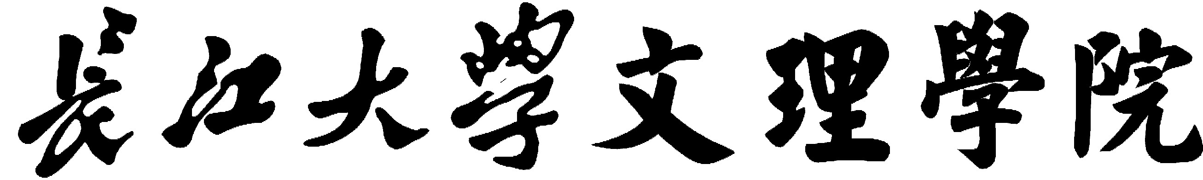
Yangtze University College of Arts and Science

课程建设项目申报书

课 程 名 称：
课程负责人 ：
项 目 类 型：
申报单位（盖章）：
申 报 日 期：20 年 月 日

长江大学文理学院教务处制
二〇 年 月

填 表 说 明
1、项目编号：不填写；
2、课程名称：按照《人才培养方案》中的课程名称填写；
3、项目类别：精品课程或优质课程；
4、课程基本情况、课程现状和课程建设规划项目按要求用电子文档填写。

一、课程基本情况
课程名称 |  |  |  |  |  |  |  |  |  |  |  |  |  |  |  |  | 计划  学时
课程类型 |  |  |  |  |  |  |  |  | A、公共基础课B、学科基础课C、专业核心课
负责人姓名 |  |  |  |  |  |  |  |  |  | 性别 |  | 出生  年月 |  |  |  |  | 职称
最后学历 |  |  |  |  |  |  | 最后学位 |  |  |  |  |  |  | 所学专业  （限第一学历专业）
工作单位 |  |  |  |  |  |  |  |  |  | 联系电话 |  |  |  |  |  |  |  | 邮箱
最具代表性的教学科研成果 |  | 序号 |  |  | 成果名称 |  |  |  |  |  | 等级及签发单位、时间 |  |  |  |  |  |  |  |  |  |  | 本人署名  位次
 |  | 1
 |  | 2
 |  | 3
目前承担的主要教学科研项目 |  | 序号 |  |  | 项目名称 |  |  |  |  |  | 项目来源 |  |  |  | 起讫时间 |  |  |  | 经费 |  |  | 本人承担  工作
 |  | 1
 |  | 2
 |  | 3
目前承担的主要教学工作 |  | 序号 |  |  | 课程名称 |  |  |  |  |  | 授课对象 |  |  |  | 人数 | 学时 |  |  | 课程性质 |  |  |  | 授课  时间
 |  | 1
 |  | 2
 |  | 3
团队成员 | 序号 |  |  | 姓名 |  |  |  | 性别 |  | 年龄 | 专业技术职务 |  |  |  | 专业 |  |  |  |  | 工作单位
团队成员 | 1
团队成员 | 2
团队成员 | 3
团队成员 | 4
团队成员 | 5
二、课程现状
（主要内容包括：1、本课程的地位和作用；2、现有基础，包括教学队伍、教学设施、教学状态、教学质量等方面的优势与特色；3、课程建设中存在的主要问题与困难）

三、课程建设规划
（主要内容包括：1、课程建设的指导思想；2、课程建设的目标；3、课程建设的思路与方案；4、课程建设分年度工作计划；5、课程建设分年度预算）

系（部）推荐意见

系（部）负责人签字：

年 月 日
专家评审意见

组长签字：

年 月 日
学院审核意见

主管院长签字：

年 月 日
说明：以上表格不够可自行加页。

